THA03 สุพรรณจ๋าฉันรักเธอ
One Day Trip

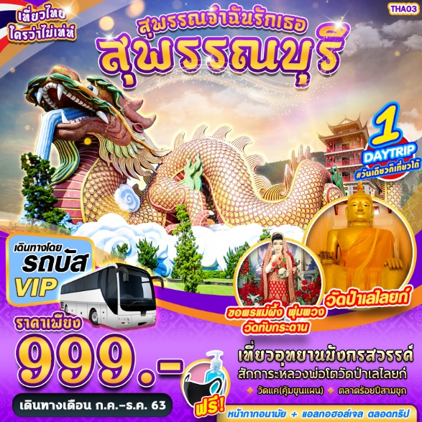

มาตราการดูแลป้องกัน การติดเชื้อโควิด-19
- ตรวจวัดอุณหภูมิก่อนการเดินทาง
- ฉีดพ่นฆ่าเชื้อภายในยานพาหนะ ก่อนให้บริการทุกครั้ง
- โต๊ะอาหาร มีการจัดที่นั่งแบบเว้นระยะห่าง ใช้ช้อนกลาง (Social Distancing)
- บริการหน้ากากอนามัยชนิดผ้า ท่านละ 1 อัน
- จุดบริการ แอลกอฮอล์ล้างมือประจำรถบัส ตลาดการเดินทาง
- จัดผังที่นั่ง ตามมาตราการป้องกัน COVID-19 ของกระทรวงการท่องเที่ยวแห่งประเทศไทย
ปั๊ม ปตท. กม25 (กรุงเทพฯ) - อุทยานมังกรสวรรค์ – วัดป่าเลย์ไลย์วรวิหาร - วัดแค (คุ้มขุนแผน) – สามชุก ตลาดร้อยปี – วัดทับกระดาน (-/L/-)

06.30 น. คณะพร้อมกัน ณ ปั้มปตท. กม.25 ถนนพหลโยธิน แขวงสายไหม เขตสายไหม กทม. (google map : https://goo.gl/maps/NddsaJaY2v3M82DX8) โดยมีเจ้าหน้าที่ของบริษัทฯ คอยให้การต้อนรับ อำนวยความสะดวกในการลงทะเบียนเพื่อรับหน้ากากอนามัยแบบผ้า บริการจุดเช็คอุณหภูมิร่างกายก่อนการเดินทาง และมัคคุเทศก์คอยให้คำแนะนำมาตราการการป้องกัน COVID-19 ก่อนออกเดินทาง (พ่นฆ่าเชื้อยานพาหนะ และตรวจเช็คอุณหภูมิพนักงานคบขับรถก่อนการเดินทาง )
*กรุณาเผื่อเวลาในการเดินทางมายังจุดนัดหมาย เนื่องจากรถออกเดินทางตามเวลา หากท่านมาไม่ทันเวลานัดหมาย ทางบริษัทขอสงวนสิทธิ์ในการไม่คืนค่าใช้จ่ายใดๆ ทั้งสิ้น
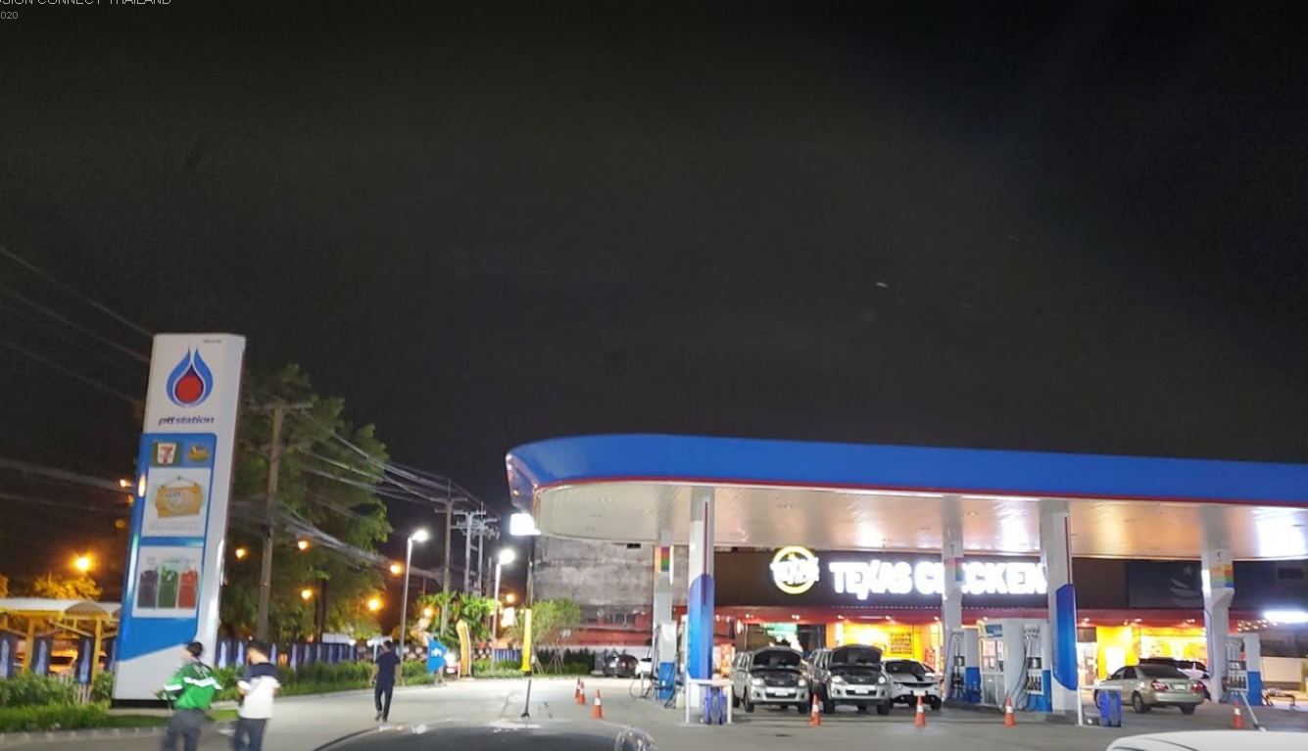
Google map: ปั้ม ปตท. กม.25 ถ.พหลโยธิน

07.00 น. ออกเดินทางสู่ สุพรรณบุรี โดยรถบัสปรับอากาศ VIP 2 ชั้น ใช้เวลาเดินทางประมาณ 2 ชั่วโมง
09.00 น. เดินทางไปยัง อุทยานมังกรสวรรค์ สถานที่ท่องเที่ยวชื่อดังของจังหวัดสุพรรณบุรี สร้างขึ้นในโอกาสที่ประเทศไทยและสาธารณรัฐประชาชนจีนที่มีความสัมพันธ์ทางการทูตครบ 20 ปี จุดเด่นที่ถือเป็นไฮไลท์ของตัวจังหวัดคือมังกรใหญ่ที่ตั้งตระหง่านอยู่ในศาลเจ้าพ่อหลักเมือง ซึ่งเป็นสถานที่เคารพของชาวไทยและชาวจีน เชื่อกันว่าหากได้มาสักการะจะนำโชคลาภ ความร่ำรวย ความสำเร็จ และความสุขมาให้
** หากประสงค์เข้าชมพิพิธภัณฑ์ลูกหลานพันธุ์มังกร ต้องเสียค่าบัตรเข้าชมเพิ่ม ผู้ใหญ่ ท่านละ 299 บาท เด็กท่านละ 149 บาท อายุต่ำกว่า 5 ปี ชมฟรี**
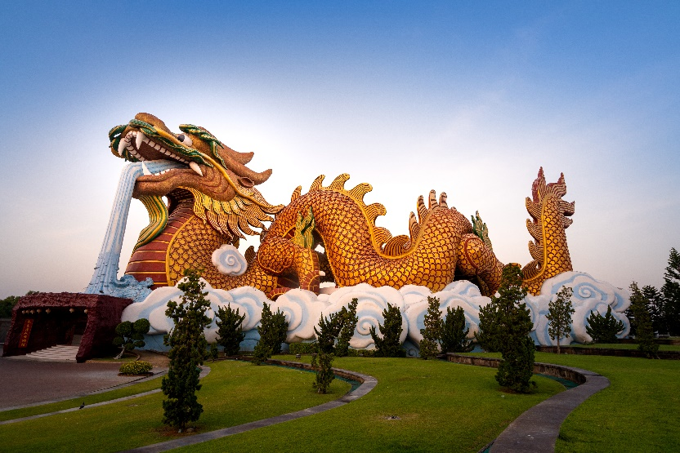
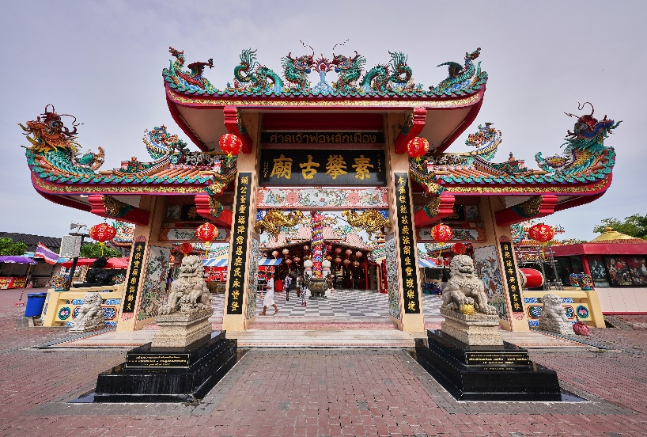

10.15 น. นำท่านเดินทางไปยัง วัดป่าเลไลยก์วรวิหาร เป็นวัดเก่าแก่ของจังหวัดสุพรรณบุรีสันนิษฐานกันว่าวัดแห่งนี้มีอายุราว 1,200 ปี โดยทั่วไปเรียกกันว่า วัดป่า ภายในประดิษฐานหลวงพ่อโต ปางป่าเลไลยก์ มีคำกล่าวกันว่าหากมาสุพรรณบุรีแล้วต้องมาสักการะองค์หลวงพ่อโต มิฉะนั้นก็เหมือนมาไม่ถึง นอกจากนี้วัดป่าเลไลยก์ยังมีความเกี่ยวข้องกับวรรณคดีอันลือชื่อของไทย คือ เสภาขุนช้างขุนแผน นิราศเมืองสุพรรณของสุนทรภู่ ภายในวัดจึงมีภาพเขียนเรื่องขุนช้าง-ขุนแผน เรือนขุนช้าง ฯลฯ
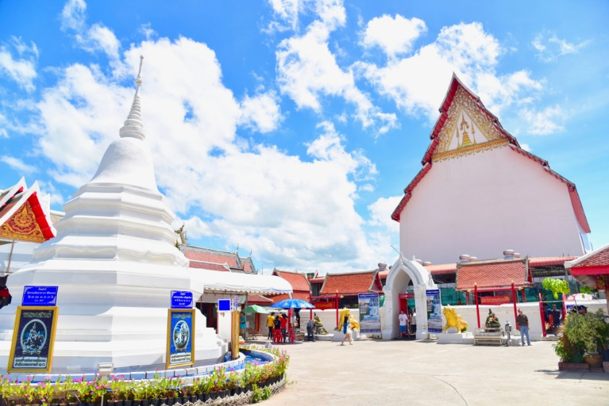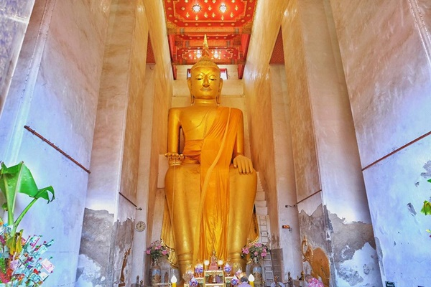
11.30 น. เดินทางสู่ วัดแค เป็นวัดเก่าแก่ที่มีชื่อปรากฏในวรรณคดีเรื่อง "ขุนช้างขุนแผน" ภายในวัดมีจุดที่น่าสนใจหลากหลายจุด ได้แก่ คุ้มขุนแผน ลักษณะเป็นเรือนไทยแบบภาคกลาง สร้างเพื่อเป็นอุทยานวรรณคดี เป็นการอนุรักษ์ศิลปะทางวรรณกรรม และประวัติศาสตร์ เรื่องขุนช้างขุนแผน เป็นเรื่องราวชีวิตจริงของบรรพบุรุษไทย สมัยอยุธยาและบริเวณหน้าคุ้มขุนแผนมี ต้นมะขามยักษ์ ขนาด 7 คนโอบ สันนิษฐานได้ว่ามีอายุหลายร้อยปี นอกจากนี้ยังมี พระพุทธบาทสี่รอยวัดแค ภายในมีรอยพระพุทธบาทซ้อนกัน 4 ชั้น เป็นรอยพระพุทธบาทยุคต้นรัตนโกสินทร์
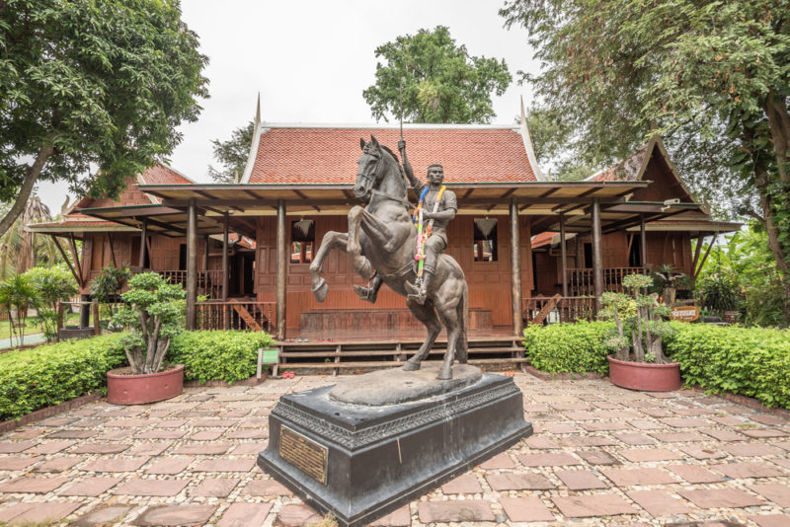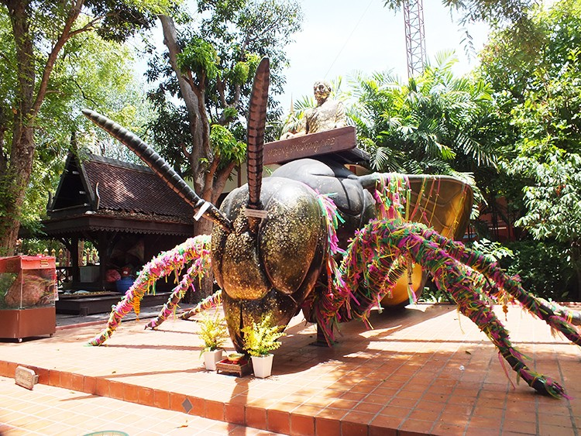
เที่ยง บริการอาหารกลางวัน ณ ร้านอาหาร
13.30 น. ออกเดินทางไปยัง สามชุก ตลาดร้อยปี เป็นตลาดจีนโบราณ ผสมผสานการท่องเที่ยวเชิงอนุรักษ์ ในสมัยอดีต เมื่อ 100 ปีก่อน ถือเป็นแหล่งสำคัญในการค้าขายแลกเปลี่ยนสินค้าของจังหวัดสุพรรณบุรี บรรยากาศโดยรอบคงความดั้งเดิมตามวิถีชีวิตสมัยก่อน ภายในมีทั้งสินค้า ของที่ระลึก ร้านอาหารเจ้าดัง สามารถเลือกซื้อตามอิสระ นอกจากนี้ยังมีพิพิธภัณฑ์ที่รวบรวมข้อมูล ของโบราณ ให้เข้าชมเพื่อศึกษาหาความรู้เกี่ยวกับเรื่องราวในอดีต
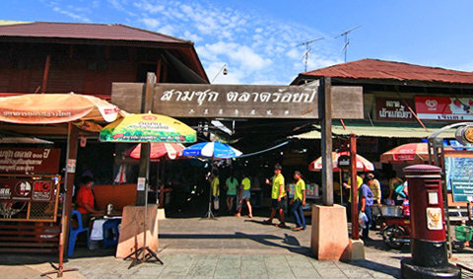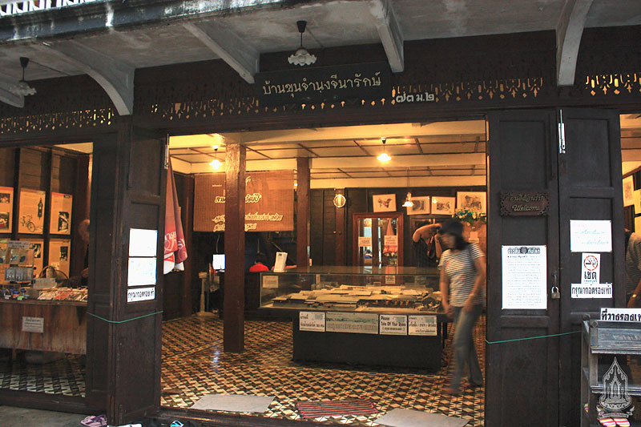
15.00 น. นำท่านสู่ ร้านของฝาก เอกชัยสาลี่สุพรรณ อิสระให้ท่านเลือกซื้อสินค้าหนึ่งผลิตภัณฑ์หนึ่งตำบล สินค้าที่มีชื่อเสียงในจังหวัดสุพรรณบุรี เช่น สาลี่ ปลาสลิด ข้าวหอม ผลไม้สดจากสวน ฯลฯ
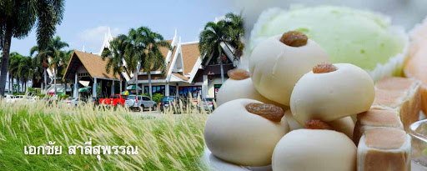
17.10 น. นำท่านออกเดินทางสู่ วัดทับกระดาน อำเภอสองพี่น้อง เป็นอำเภอบ้านเกิดของคุณพุ่มพวง ดวงจันทร์ นักร้องเพลงลูกทุ่งชื่อดังที่ได้เสียชีวิตไปแล้ว แต่เนื่องจากคุณพุ่มพวงคุ้นเคยกับวัดนี้ตั้งแต่เด็ก จึงมีการเก็บรวบรวมเสื้อผ้าข้าวของเครื่องใช้ในการร้องเพลง รวมทั้งรูปถ่ายจากข่าวหนังสือพิมพ์ไว้ในโบสถ์ของวัดนี้ ทุกปีจะมีการจัดงานครบรอบวันเสียชีวิตของนักร้องผู้นี้
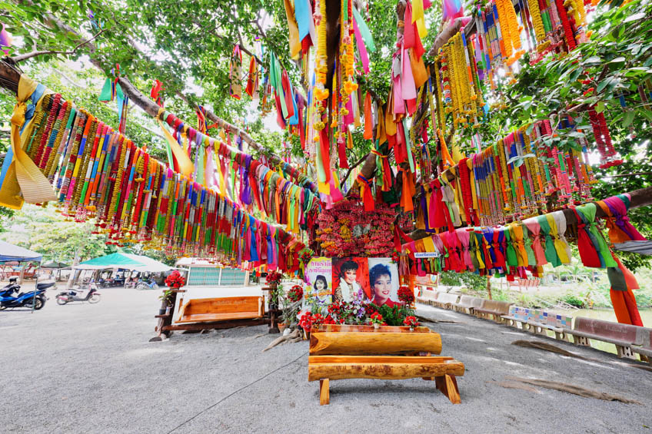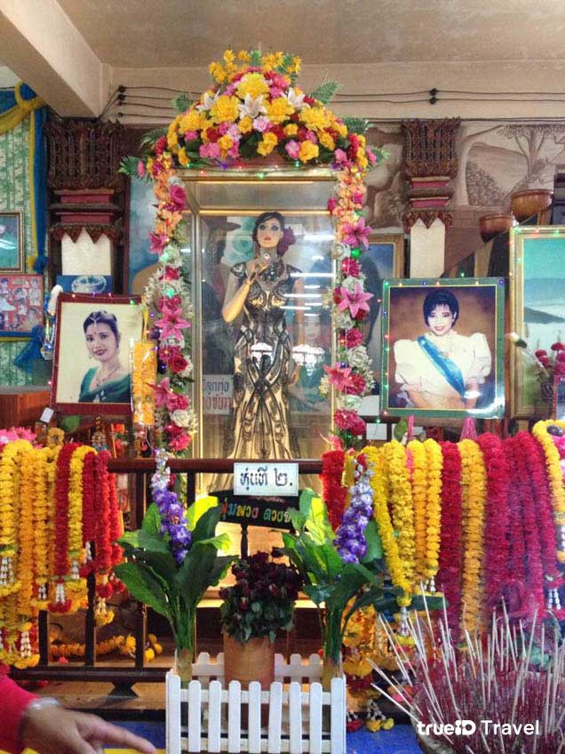
17.45 น. ได้เวลาอันสมควรออกเดินทางสู่ กรุงเทพฯ โดยรถบัสปรับอากาศ VIP 2 ชั้น ใช้เวลาเดินทางประมาณ 2 ชั่วโมง
19.45 น. เดินทางถึงกรุงเทพฯ โดยสวัสดิภาพ พร้อมความประทับใจ
...................................................................................................................................................................................
อัตราค่าบริการ
วันที่เดินทาง | ราคาผู้ใหญ่ | หมายเหตุ
25 กรกฎาคม 2563 | 999 | ไม่มีราคาเด็ก (วันหยุดยาว)
26 กรกฎาคม 2563 | 999 | ไม่มีราคาเด็ก (วันหยุดยาว)
27 กรกฎาคม 2563 | 999 | ไม่มีราคาเด็ก (วันหยุดยาว)
28 กรกฎาคม 2563 | 999 | ไม่มีราคาเด็ก (วันหยุดยาว)
1 สิงหาคม 2563 | 999 | ไม่มีราคาเด็ก (วันเสาร์)
2 สิงหาคม 2563 | 999 | ไม่มีราคาเด็ก (วันอาทิตย์)
8 สิงหาคม 2563 | 999 | ไม่มีราคาเด็ก (วันเสาร์)
9 สิงหาคม 2563 | 999 | ไม่มีราคาเด็ก (วันอาทิตย์)
12 สิงหาคม 2563 | 999 | ไม่มีราคาเด็ก (วันพุธ/วันชนมพระชนมพรรษา)
15 สิงหาคม 2563 | 999 | ไม่มีราคาเด็ก (วันเสาร์)
16 สิงหาคม 2563 | 999 | ไม่มีราคาเด็ก (วันอาทิตย์)
22 สิงหาคม 2563 | 999 | ไม่มีราคาเด็ก (วันเสาร์)
23 สิงหาคม 2563 | 999 | ไม่มีราคาเด็ก (วันอาทิตย์)
29 สิงหาคม 2563 | 999 | ไม่มีราคาเด็ก (วันเสาร์)
30 สิงหาคม 2563 | 999 | ไม่มีราคาเด็ก (วันอาทิตย์)
5 กันยายน 2563 | 999 | ไม่มีราคาเด็ก (วันเสาร์)
6 กันยายน 2563 | 999 | ไม่มีราคาเด็ก (วันอาทิตย์)
12 กันยายน 2563 | 999 | ไม่มีราคาเด็ก (วันเสาร์)
13 กันยายน 2563 | 999 | ไม่มีราคาเด็ก (วันอาทิตย์)
19 กันยายน 2563 | 999 | ไม่มีราคาเด็ก (วันเสาร์)
20 กันยายน 2563 | 999 | ไม่มีราคาเด็ก (วันอาทิตย์)
26 กันยายน 2563 | 999 | ไม่มีราคาเด็ก (วันเสาร์)
27 กันยายน 2563 | 999 | ไม่มีราคาเด็ก (วันอาทิตย์)
3 ตุลาคม 2563 | 999 | ไม่มีราคาเด็ก (วันเสาร์)
4 ตุลาคม 2563 | 999 | ไม่มีราคาเด็ก (วันอาทิตย์)
10 ตุลาคม 2563 | 999 | ไม่มีราคาเด็ก (วันเสาร์)
11 ตุลาคม 2563 | 999 | ไม่มีราคาเด็ก (วันอาทิตย์)
13 ตุลาคม 2563 | 999 | ไม่มีราคาเด็ก (วันอังคาร/วันคล้ายวันสวรรคต)
17 ตุลาคม 2563 | 999 | ไม่มีราคาเด็ก (วันอาทิตย์)
18 ตุลาคม 2563 | 999 | ไม่มีราคาเด็ก (วันเสาร์)
23 ตุลาคม 2563 | 999 | ไม่มีราคาเด็ก (วันศุกร์/วันปิยมหาราช)
24 ตุลาคม 2563 | 999 | ไม่มีราคาเด็ก (วันเสาร์)
25 ตุลาคม 2563 | 999 | ไม่มีราคาเด็ก (วันอาทิตย์)
31 ตุลาคม 2563 | 999 | ไม่มีราคาเด็ก (วันเสาร์)
1 พฤศจิกายน 2563 | 999 | ไม่มีราคาเด็ก (วันอาทิตย์)
7 พฤศจิกายน 2563 | 999 | ไม่มีราคาเด็ก (วันเสาร์)
8 พฤศจิกายน 2563 | 999 | ไม่มีราคาเด็ก (วันอาทิตย์)
14 พฤศจิกายน 2563 | 999 | ไม่มีราคาเด็ก (วันเสาร์)
15 พฤศจิกายน 2563 | 999 | ไม่มีราคาเด็ก (วันอาทิตย์)
21 พฤศจิกายน 2563 | 999 | ไม่มีราคาเด็ก (วันเสาร์)
22 พฤศจิกายน 2563 | 999 | ไม่มีราคาเด็ก (วันอาทิตย์)
28 พฤศจิกายน 2563 | 999 | ไม่มีราคาเด็ก (วันเสาร์)
29 พฤศจิกายน 2563 | 999 | ไม่มีราคาเด็ก (วันอาทิตย์)
5 ธันวาคม 2563 | 999 | ไม่มีราคาเด็ก (วันเสาร์/วันพ่อ)
6 ธันวาคม 2563 | 999 | ไม่มีราคาเด็ก (วันอาทิตย์)
10 ธันวาคม 2563 | 999 | ไม่มีราคาเด็ก (วันพฤหัสบดี/วันรัฐธรรมนูญ)
12 ธันวาคม 2563 | 999 | ไม่มีราคาเด็ก (วันเสาร์)
13 ธันวาคม 2563 | 999 | ไม่มีราคาเด็ก (วันอาทิตย์)
19 ธันวาคม 2563 | 999 | ไม่มีราคาเด็ก (วันเสาร์)
20 ธันวาคม 2563 | 999 | ไม่มีราคาเด็ก (วันอาทิตย์)

หมายเหตุ
**ไม่มีราคาเด็ก ราคานี้ไม่รวมค่าทิป**

เอกสารประกอบการเดินทาง
- สำเนาบัตรประชาชน ใช้สำหรับการทำประกันการเดินทาง
***** รบกวนส่งพร้อมกับหลักฐานการชำระเงิน *****
ข้อสำคัญ
- ทิปคนขับรถและมัคคุเทศก์ท่านละ 200 บาท
- ถ้าหากมีผู้เดินทางต่ำกว่า 9 คน ทางบริษัทของสงวนสิทธิ์ในการยกเลิกการเดินทาง โดยจะแจ้งให้ทราบล่วงหน้า 7 วันก่อนการเดินทาง
- กรณีกรุ๊ปที่ออกเดินทางไม่ถึง 25 ท่าน ทางบริษัทขอสงวนสิทธิ์ เปลี่ยนจากรถบัสปรับอากาศ เป็น รถตู้ปรับอากาศ โดยจะแจ้งให้ทราบล่วงหน้า 7 วันก่อนการเดินทาง

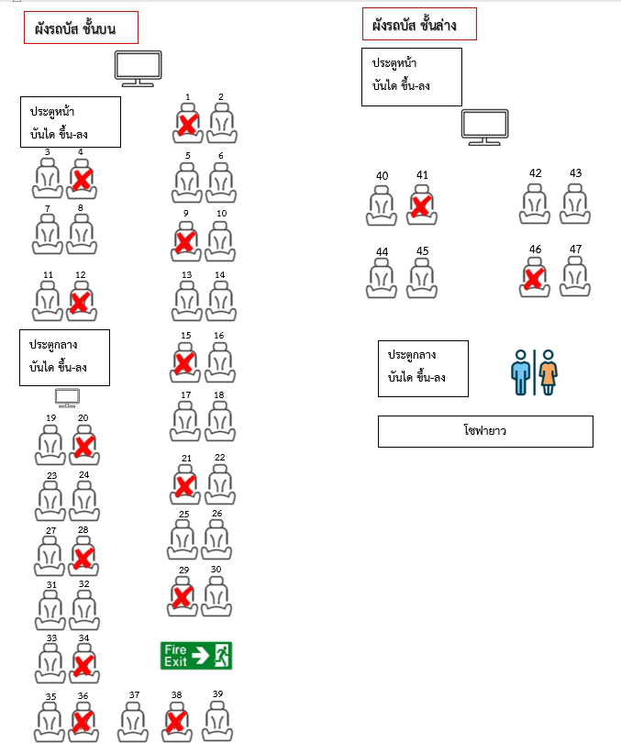

อัตราค่าบริการนี้รวม
- รถบัสปรับอากาศ VIP 2 ชั้น / รถตู้ปรับอากาศ VIP (นำเที่ยวตามรายการ)
- บริการน้ำดื่ม 1 ขวด/วัน
- ค่าเข้าชมสถานที่ตามที่ระบุในโปรแกรมท่องเที่ยว
- มัคคุเทศก์นำเที่ยวตลอดการเดินทาง
- ค่าประกันอุบัติเหตุการเดินทางตามกรมธรรม์ ค่ารักษาพยาบาลวงเงินท่านละ 500,000 บาท หรือกรณีเสียชีวิต วงเงินท่านละ 1,000,000 บาท ตามเงื่อนไขของบริษัทประกันภัย ซึ่งไม่รวมประกันสุขภาพ
- ค่าอาหาร ตามรายการที่ระบุในโปรแกรมการเดินทาง

อัตราค่าบริการนี้ ไม่รวม
- ค่าใช้จ่ายส่วนตัว นอกเหนือจากที่ระบุในรายการ
- ค่าธรรมเนียมบัตรเข้าชมพิพิธภัณฑ์ลูกหลานพันธุ์มังกร
- ค่าอาหารสำหรับท่านที่ทานเจ มังสวิรัติ หรืออาหารสำหรับมุสลิม
- ค่าธรรมเนียมการเข้าชมสถานที่ของชาวต่างชาติที่เพิ่มเติมตามการจ่ายจริง
- VAT 7% และภาษีหัก ณ ที่จ่าย 3%
- ทิปคนขับรถและมัคคุเทศก์ท่านละ 200 บาท

เงื่อนไขการจอง
- สำหรับโปรแกรมนี้ ชำระเต็มจำนวน หลังจากส่งเอกสารการยืนยันการจอง 1 วัน เช่น ท่านจองวันนี้ กรุณาชำระเงินมัดจำในวันถัดไป ก่อนเวลา 16.00 น. มิเช่นนั้นจะถือว่าท่านได้ทำการยกเลิกการจองโดยอัตโนมัติหากไม่ได้รับยอดเงินตามเวลาที่กำหนด และหากท่านมีความประสงค์จะต้องเดินทางในพีเรียดเดิม ท่านจำเป็นต้องทำจองเข้ามาใหม่ นั่นหมายถึงว่า กรณีที่มีคิวรอ (WAITING LIST) ก็จะให้สิทธิ์ไปตามระบบ ตามลำดับ เนื่องจากทุกพีเรียดมีที่นั่งจำกัด
- ยกเว้นโปรแกรมราคาพิเศษ ทางบริษัทขอสงวนสิทธิ์เรียกเก็บค่าบริการ เต็มจำนวน เท่านั้น

เงื่อนไขการยกเลิก และ เปลี่ยนแปลงการเดินทาง
- ยกเลิกก่อนการเดินทางตั้งแต่ 30 วันขึ้นไป คืนเงินค่าทัวร์โดยหักค่าใช้จ่ายที่เกิดขึ้นจริง
- ยกเลิกก่อนการเดินทาง 15-29 วัน ยึดเงิน 50% จากยอดที่ลูกค้าชำระมา และเก็บค่าใช้จ่ายที่เกิดขึ้นจริง(ถ้ามี)
- ยกเลิกก่อนการเดินทางน้อยกว่า 15วัน ขอสงวนสิทธิ์ยึดเงินเต็มจำนวน
* กรณีมีเหตุยกเลิกทัวร์ โดยไม่ใช่ความผิดของบริษัททัวร์ คืนเงินค่าทัวร์โดยหักค่าใช้จ่ายที่เกิดขึ้นจริง(ถ้ามี)
* ค่าใช้จ่ายที่เกิดขึ้นจริง เช่น ค่ามัดจำร้านอาหาร รถบัสปรับอากาศ และค่าใช้จ่ายจำเป็นอื่นๆ

หมายเหตุ
- โปรแกรมอาจมีการเปลี่ยนแปลงได้ตามความเหมาะสม อันเนื่องจากฤดูกาล สภาพภูมิอากาศ เหตุการณ์ทางการเมือง สภาพการจราจร สถานที่ท่องเที่ยวปิดให้บริการ เป็นต้น โดยไม่แจ้งให้ทราบล่วงหน้า โดยส่วนนี้ทางบริษัทจะคำนึงถึงประโยชน์ของลูกค้าเป็นสำคัญ หากกรณีที่จำเป็นจะต้องมีค่าใช้จ่ายเพิ่ม ทางบริษัทจะแจ้งให้ทราบล่วงหน้า
- บริษัทฯ จะไม่รับผิดชอบค่าเสียหายในเหตุการณ์ที่เกิดจากยานพาหนะ การล่าช้าของการจราจร ภัยธรรมชาติ การเมือง จราจล ประท้วง คำสั่งของเจ้าหน้าที่รัฐ และอื่นๆ ที่อยู่นอกเหนือการควบคุมของทางบริษัท
- เมื่อท่านออกเดินทางไปกับคณะแล้ว ท่านงดใช้บริการใดบริการหนึ่ง หรือไม่เดินทางพร้อมคณะ ถือว่าท่านสละสิทธิ์ ไม่สามารถเรียกร้องค่าบริการคืนได้ ไม่ว่ากรณีใดๆ ทั้งสิ้น
- มัคคุเทศก์ พนักงาน และตัวแทนบริษัทฯ ไม่มีอำนาจในการตัดสินใจหรือให้คำสัญญาใดๆ ทั้งสิ้นแทน บริษัทฯนอกจากมีเอกสารลงนามโดยผู้มีอำนาจของบริษัทฯกำกับเท่านั้นกรณีต้องการเปลี่ยนแปลงพีเรียดวันเดินทาง (เลื่อนวันเดินทาง) ทางบริษัทขอสงวนสิทธิ์ในการหักค่าใช้จ่ายการดำเนินการต่างๆ ที่เกิดขึ้นจริงสำหรับการดำเนินการจองครั้งแรก ตามจำนวนครั้งที่เปลี่ยนแปลง ไม่ว่ากรณีใดๆทั้งสิ้น
- -ทางบริษัทขอสงวนสิทธิ์ในการงดออกเดินทาง หรือ เลื่อนการเดินทางไปในพีเรียดวันอื่นๆ โดยทางบริษัทฯ จะแจ้งให้ท่านทราบล่วงหน้าเพื่อวางแผนการเดินทางใหม่อีกครั้ง ทั้งนี้ ก่อนคอนเฟิร์มลางาน กรุณาติดต่อเจ้าหน้าที่เพื่อทำการยืนยันทุกครั้งหากท่านลางานแล้วไม่สามารถเปลี่ยนแปลงได้
- กรณีที่ท่านต้องออกบัตรโดยสารภายใน (ตั๋วภายในประเทศ เช่น ตั๋วเครื่องบิน , ตั๋วรถทัวร์ , ตั๋วรถไฟ) กรุณาติดต่อสอบถามเพื่อยืนยันกับเจ้าหน้าที่ก่อนทุกครั้ง และควรจองบัตรโดยสารภายในที่สามารถเลื่อนวันและเวลาเดินทางได้ เพราะมีบางกรณีที่สายการบินอาจมีการปรับเปลี่ยนไฟล์ทบิน หรือ เวลาบิน โดยไม่แจ้งให้ทราบล่วงหน้า ทั้งนี้ขึ้นอยู่กับฤดูกาล สภาพภูมิกาศ และ ตารางบินของท่าอากาศยานเป็นสำคัญเท่านั้น
- กรณีที่ท่านเป็นอิสลาม ไม่ทานเนื้อสัตว์ หรือ แพ้อาหารบางประเภท กรุณาแจ้งเจ้าหน้าที่เป็นกรณีพิเศษ
- กรณีผู้เดินทางต้องการความช่วยเหลือเป็นพิเศษ อาทิเช่น ต้องใช้วีลแชร์ (Wheel Chair) กรุณาแจ้งบริษัทฯ อย่างน้อย 7 วันก่อนการเดินทาง หรือตั้งแต่ที่ท่านเริ่มจองทัวร์
- รายการนี้เป็นเพียงข้อเสนอที่ต้องได้รับการยืนยันจากบริษัทฯอีกครั้งหนึ่ง ร้านอาหารที่ระบุในโปรแกรมอาจจะมีการเปลี่ยนแปลงเนื่องจากร้านอาหารปิดทำการชั่วคราว

**เมื่อท่านชำระเงินค่าทัวร์ให้กับทางบริษัทฯ แล้วทางบริษัทฯ จะถือว่าท่านได้ยอมรับเงื่อนไขข้อตกลงทั้งหมดนี้แล้ว**
** ขอขอบพระคุณทุกท่าน ที่มอบความไว้วางใจ ให้เราบริการ *

